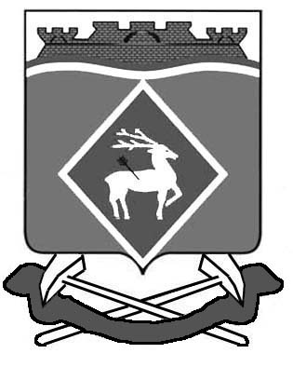

РОССИЙСКАЯ ФЕДЕРАЦИЯ
РОСТОВСКАЯ ОБЛАСТЬ
МУНИЦИПАЛЬНОЕ ОБРАЗОВАНИЕ
«БОГУРАЕВСКОЕ СЕЛЬСКОЕ ПОСЕЛЕНИЕ»

АДМИНИСТРАЦИЯ БОГУРАЕВСКОГО СЕЛЬСКОГО ПОСЕЛЕНИЯ

ПОСТАНОВЛЕНИЕ
16.06.2026 № 95

х. Богураев

О внесении изменений в постановление
Администрации Богураевского сельского поселения
от 17.12.2019 № 135

В соответствии с Земельным кодексом Российской Федерации, Федеральным законом от 27.07.2010 № 210-ФЗ «Об организации предоставления государственных и муниципальных услуг», Федеральным законом от 26.12.2024 № 494-ФЗ «О внесении изменений в отдельные законодательные акты, Администрация Богураевского сельского поселения постановляет:

1. Внести изменения в постановление Администрации Богураевского сельского поселения «Об утверждении административного регламента по предоставлению муниципальной услуги «Постановка на учет граждан, имеющих трех и более детей в целях бесплатного предоставления земельного участка в собственность для индивидуального жилищного строительства, ведения личного подсобного хозяйства или создания крестьянского (фермерского) хозяйства», утвержденный постановлением Администрации Богураевского сельского поселения от 11.06.2026 г. № 135:
1.1. Главы 4 и 5 признать утратившими силу.
2. Настоящее постановление вступает в силу со дня официального опубликования.
3. Контроль исполнения настоящего постановления оставляю за собой.

Глава Администрации  Богураевского сельского  поселения | В.П. Белоконев

Управляющий делами

